ZIMA JE . SPOJI CRTICE I NACRTAJ TOPLI KAPUT I ČIZME DJEČAKU.
NACRTAJ NA LICU OČI, NOS, USTA,
OBOJAHJ CRTEŽ.

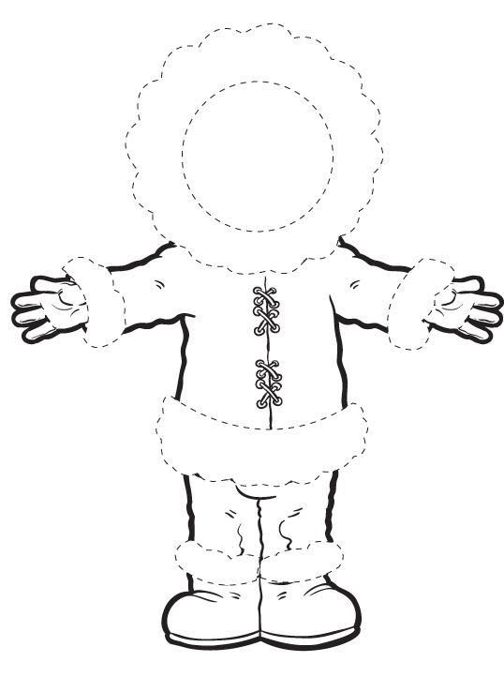

SPOJI TOČKICE. ŠTO SI NACRTAO? OBOJAJ CRTEŽ.

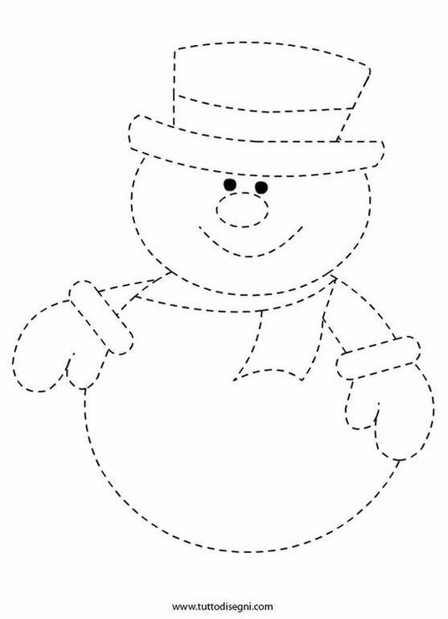

DJECA SE SPUŠTAJU NIZ BRIJEG NA SKIJAMA. POKUŠAJ PRSTOM POVUĆI IZMEĐU CRTICA DA POKAŽEŠ PUT. PONOVI NEKOLIKO PUTA PRSTOM DESNE , A ZATIM LIJEVE RUKE. AKO MOŽEŠ POKUŠAJ OLOVKOM SPOJITI CRTICE I NACRTATI PUT.
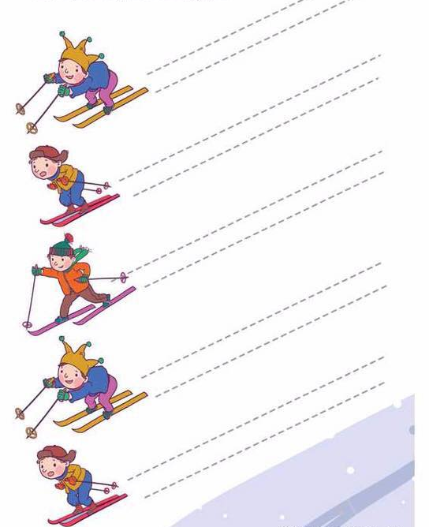

OVI VESELI SNJEGOVIĆI SE BAŠ ZABAVLJAJU NA SNIJEGU. PREBRIJ KOLIKO IMA SNJEGOVIĆA. POKAŽI SNJGOVIĆA KOJI SE SANJA, KOJI SKIJA, KOJI IMA BORD I KOJI KLIŽE. POKUŠAJ PRSTOM POVUĆI IZMEĐU CRTICA DA POKAŽEŠ PUT. PONOVI NEKOLIKO PUTA PRSTOM DESNE , A ZATIM LIJEVE RUKE. AKO MOŽEŠ POKUŠAJ OLOVKOM SPOJITI CRTICE I NACRTATI PUT.

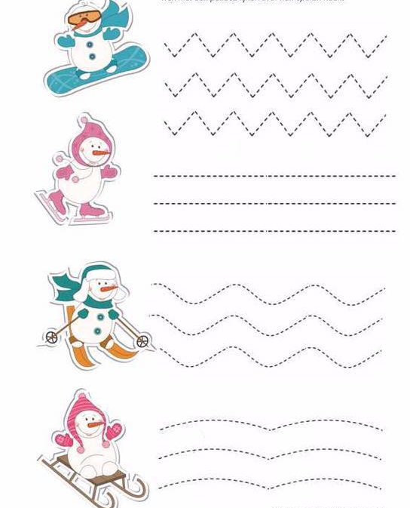

DJECA SKAČU OD VESELJA, JER JE PAO SNIJEG. POKUŠAJ PRSTOM POVUĆI PO CRTICAMA DA POKAŽEŠ PUT. PONOVI NEKOLIKO PUTA PRSTOM DESNE , A ZATIM LIJEVE RUKE. AKO MOŽEŠ POKUŠAJ OLOVKOM SPOJITI CRTICE I NACRTATI PUT.

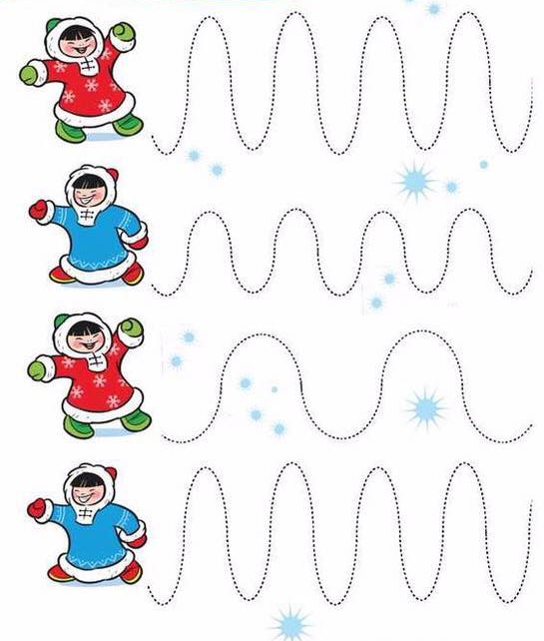

PREBROJ KOLIKO IMA PINGVINA. POKAŽI NAJVEĆEG. A SAD POKAŽI NAJMANJEG. NEKA TI POMOGNU RODITELJI, TAKO DA IZREŽU PONGVINE, A TI IH POSLOŽI PO VELIČINI. DOVOLJNO JE DA IZREŽU SAMO TRI PINGVINA. AKO MOŽEŠ POKUŠAJ NAPISATI BROJEVE U PLAVE KVADRATE ISPOD PINGVINA, TAKO DA ISPOD NAJVEĆEG NAPIŠEŠ BROJ 1. NEKA TE NE ZBUNI BROJEVA IMA VIŠE OD PINGVINA.
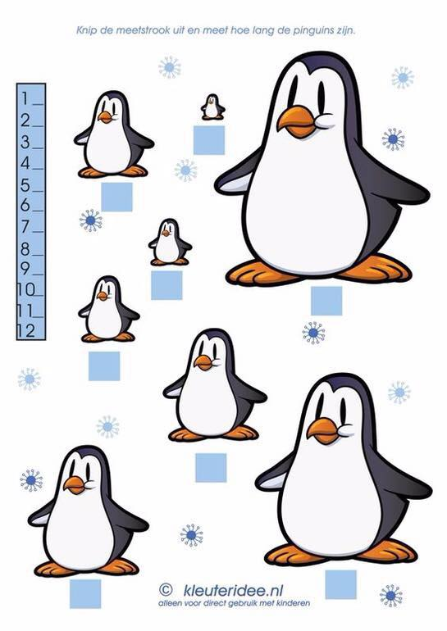

DOBRO POGLEDAJ OVE VESELE PINGVINE I NJIHOVE SJENE. POKUŠAJ SVAKOM PINGVINU POGODITI NJEGOVU SJENU. DOBRO POGLEDAJ: DA LI IMA KAPU, KAKO DRŽI KRILA, NA KOJOJ STRANI JE ŠAL?
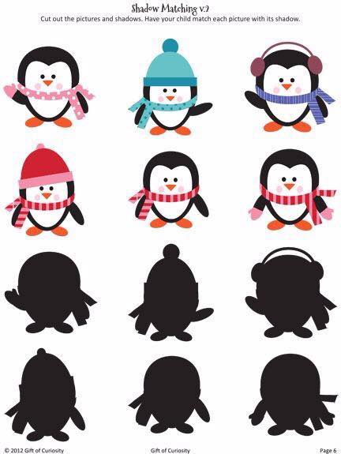

NEKA TI RODITELJI IZREŽU CRTEŽE PO TOČKICAMA. DOBIO SI 8 SLIKA. POKUŠAJ SLIKE POREDATI PO VREMENSKOM SLIJEDU DOGAĐAJA. POKUŠAJ SAMO SA TRI SLIKE, KOJE TI RODITELJI IZDVOJE, AKO SI USPIO POKUŠAJ SA SVIH 8. POKUŠAJ ISPRIČATI ČITAVU PRIČU.

